**ДОМАШНЕЕ ЗАДАНИЕ №2**

**ПРАКТИКУМА ПО МАРЖЕ**

Выберите категорию, с которой решили работать.

Определите позиции, где процент маржи находится в категории В или С, а количество

в категории В и запланируйте увеличении цены на данные позиции.

**Помним!** Что поднимаем цены только на 10% от общего количества товаров в этой категории. Если в категории всего 10 товаров, то поднимаем цену только на 1 товар.

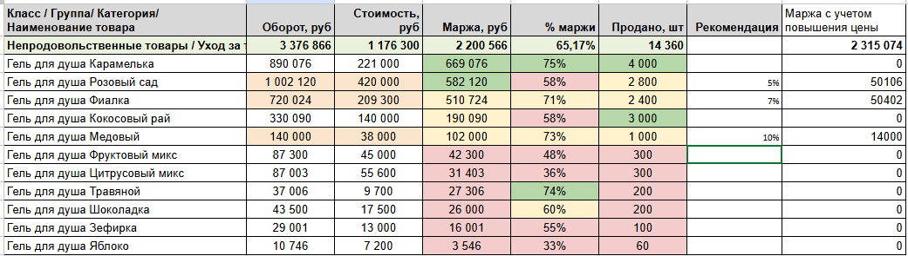

Таблица может выглядеть следующим образом, скачайте её или создайте копию: [2 урок [практикум по марже].xlsx](https://docs.google.com/spreadsheets/d/1Da9TG9QH5xUOxJoRjF2PhtT7Y_86SazdEyUydnwNzrM/edit?gid=2068393576#gid=2068393576)